**[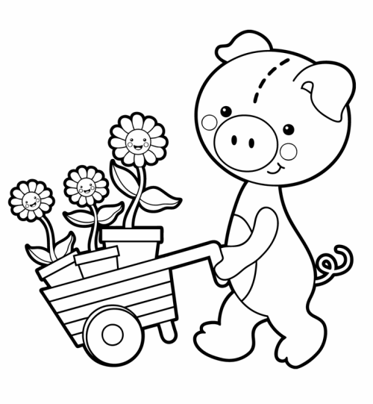](https://www.schule-und-familie.de/ausmalbild-drucken/schweinchen-mit-blumen-schubkarre.html)[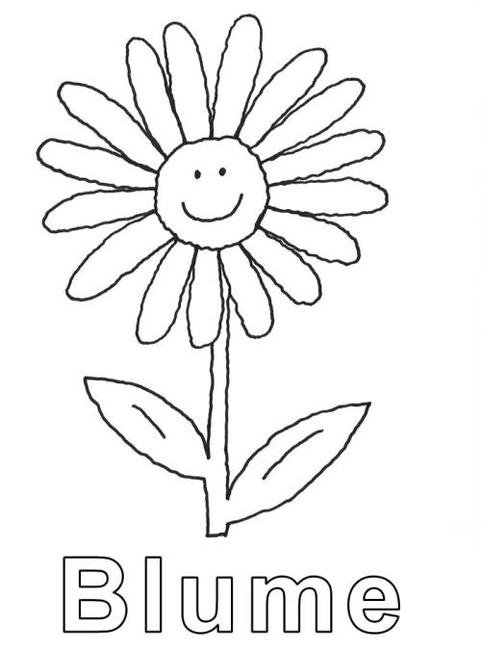](https://www.schule-und-familie.de/ausmalbild-drucken/blume-zum-ausmalen.html)[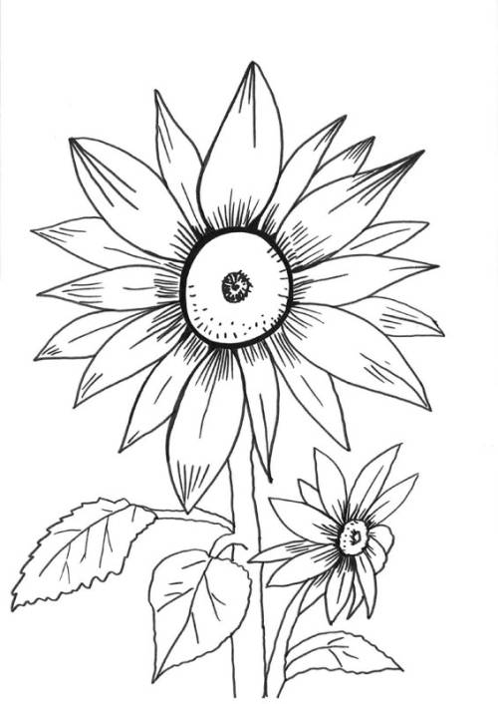](https://www.schule-und-familie.de/ausmalbild-drucken/sonnenblumen-zum-ausmalen.html)** die Sonnenblume

Frühling ist da

**[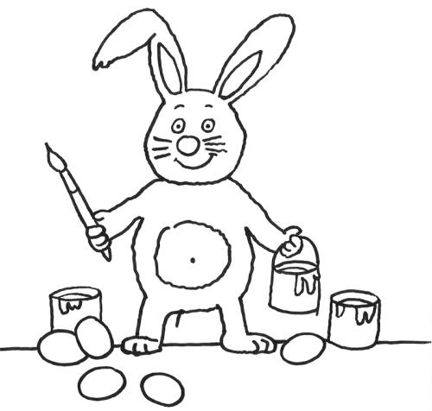](https://www.schule-und-familie.de/ausmalbild-drucken/osterhase.html)**

Der Hase/ Osterhase

**[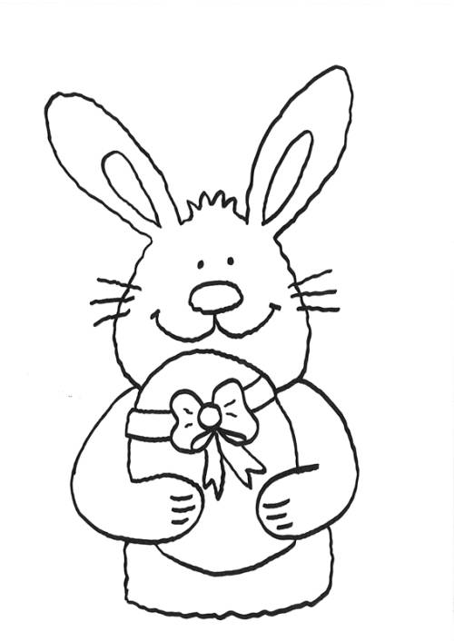](https://www.schule-und-familie.de/ausmalbild-drucken/malvorlage-osterhase-mit-osterei.html)[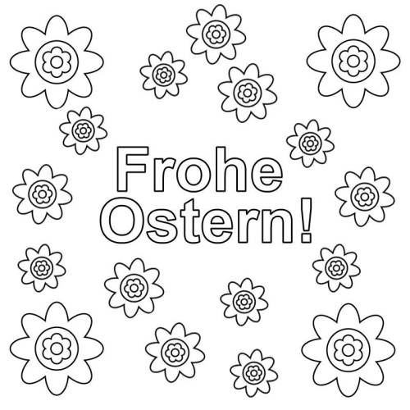](https://www.schule-und-familie.de/ausmalbild-drucken/blumige-ostergruesse.html)**